Era il sogno di Muammar Gheddafi: fornire acqua fresca a tutti i libici e rendere la Libia autosufficiente nella produzione alimentare. A cura di Enrico Vigna

I libici la chiamavano l'ottava meraviglia del mondo. I media occidentali lo hanno definito il capriccio e il sogno irrealizzabile di un cane rabbioso. Il "cane rabbioso" nel 1991 aveva profeticamente detto circa la più grande impresa di ingegneria civile nel mondo:

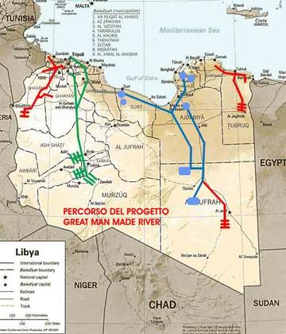

“Dopo questo risultato, le minacce americane contro la Libia raddoppieranno. Gli Stati Uniti inventeranno delle scuse, ma la vera ragione sarà la volontà di fermare questo progetto, per tenere il popolo libico assoggettato”.

Il sogno di Gheddafi

Era il sogno di Muammar Gheddafi: fornire acqua fresca a tutti i libici e per rendere la Libia autosufficiente nella produzione alimentare. Nel 1953 la ricerca di nuovi giacimenti petroliferi nei deserti del sud della Libia ha portato alla scoperta non solo di riserve petrolifere importanti, ma anche di grandi quantità di acqua dolce negli strati profondi del sottosuolo. Delle quattro antiche falde acquifere che sono state scoperte, ognuna aveva capacità stimate tra i 4.800 e i 20.000 chilometri cubi. La maggior parte di questa acqua si è raccolta nelle falde tra 38.000 e 14.000 anni fa, anche se alcune sacche sono da ritenersi solo di 7.000 anni.

Dopo che Gheddafi e i Liberi Ufficiali Uniti presero il potere con un golpe incruento contro il corrotto re Idris, durante la rivoluzione di Al-Fateh nel 1969, il governo della Jamahiriya nazionalizzò le compagnie petrolifere e spese gran parte dei proventi del petrolio per sfruttare l'approvvigionamento di acqua dolce dalle falde acquifere del deserto, costruendo centinaia di pozzi. Furono create grandi aziende agricole nel sud della Libia per incoraggiare le persone a stabilirsi nel deserto. Risultò che la maggior parte delle persone però preferiva la vita nelle zone costiere settentrionali.

Pertanto successivamente Gheddafi concepì un piano per portare invece l'acqua alle persone. Il governo della Jamahiriya libica ha condotto gli studi di fattibilità iniziali nel 1974, e nel 1983 fu istituita l’Autorità del Grande Fiume Artificiale. Questo progetto finanziato interamente dal governo è stato programmato in cinque fasi, ognuna delle quali avrebbe realizzato un sistema autonomo, che alla fine avrebbe potuto formare un sistema integrato. Poiché l'acqua nella Libia di Gheddafi è stata considerata come un diritto umano, non vi è stato alcun onere a carico del popolo e non sono stati necessari prestiti internazionali per la spesa di quasi 30 miliardi dollari del progetto.

Nel 1996, durante l'apertura della fase II del progetto del Grande Fiume Artificiale​​, Gheddafi disse:
“Questa è la risposta più grande all’America e a tutte le forze del male che ci accusano di coinvolti nel terrorismo. Noi siamo solo coinvolti nella pace e nel progresso. L'America è contro la vita e il progresso, e spinge il mondo verso l'oscurità”
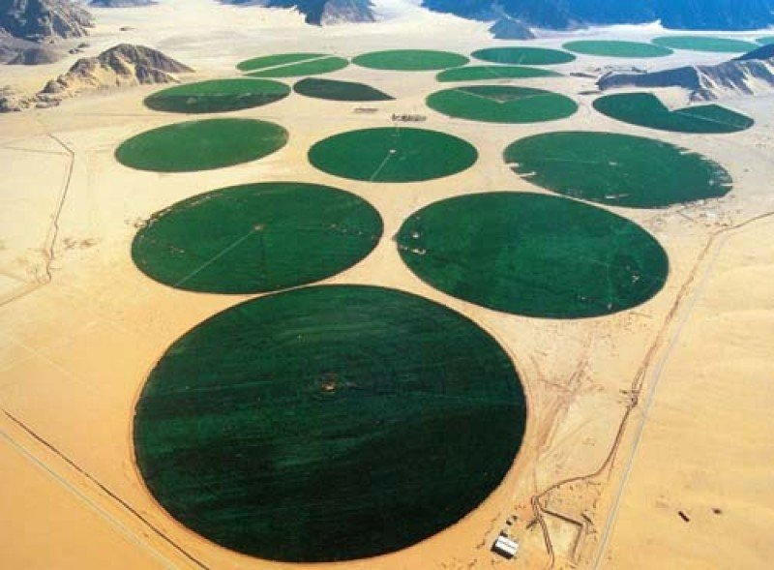

Lo sviluppo e la distruzione

Al tempo della guerra guidata dalla NATO contro la Libia nel 2011, tre fasi del progetto Grande Fiume Artificiale ​​sono state completate. La prima e più importante ha fornito due milioni di metri cubi di acqua al giorno lungo una conduttura di 1.200 km da Bengasi a Sirte, ed è stata formalmente inaugurata nell'agosto del 1991. La fase II fornisce un milione di metri cubi di acqua al giorno per la fascia costiera occidentale e per Tripoli. La fase III prevedeva l’espansione del sistema esistente e di fornire Tobruk e la costa con un nuovo sistema di pozzi.

I “fiumi” sono una rete di 4000 chilometri di tubi in cemento di 4 metri di diametro, sepolti sotto le sabbie del deserto per evitare l'evaporazione. Ci sono 1.300 pozzi, 500.000 sezioni di tubo, 3.700 chilometri di strade e 250 milioni di metri cubi di scavo. Tutto il materiale per il progetto è stato prodotto localmente. Grandi serbatoi immagazzinano l’acqua e stazioni di pompaggio controllano il flusso verso le città.

Le ultime due fasi del progetto avrebbero dovuto unire tutta la rete di distribuzione. Una volta che fosse completata, l'acqua di irrigazione dal grande Fiume Artificiale avrebbe consentito di ottenere circa 155.000 ettari di terra da coltivare. Come disse Gheddafi, il progetto renderebbe il deserto verde come la bandiera della Jamahiriya libica.

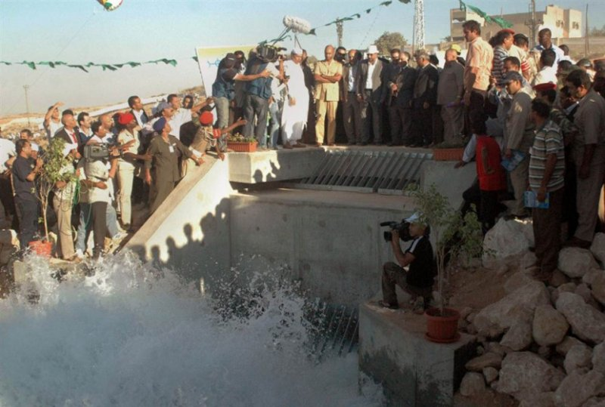

Nel 1999 l'UNESCO aveva accettato l'offerta della Libia di finanziare il Premio Internazionale dell’Acqua Grande Fiume Artificiale, un riconoscimento che riguarda importanti lavori di ricerca scientifica sul consumo d'acqua nelle zone aride.

Molti cittadini stranieri lavoravano in Libia al Progetto Grande Fiume Artificiale. Ma dopo l'inizio del cosiddetto bombardamento umanitario della NATO contro il paese nord -africano nel marzo 2011, la maggior parte dei lavoratori stranieri sono tornati a casa. Nel luglio 2011 la NATO non solo ha bombardato il Grande Fiume e le sue condutture di alimentazione nei pressi di Brega, ma ha anche distrutto la fabbrica che produce i tubi per ripararlo, dando la motivazione che era stato utilizzato come "un deposito militare" e che "razzi sono stati lanciati da lì". Sei guardie di sicurezza della struttura sono stati uccise durante l'attacco della Nato, e la fornitura di acqua per il 70 % della popolazione, sia per uso domestico che per l'irrigazione, è stata compromessa creando danni alle infrastrutture vitali della Libia.

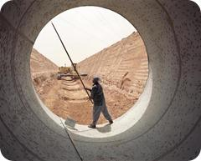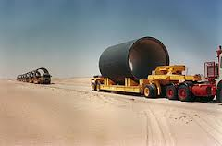
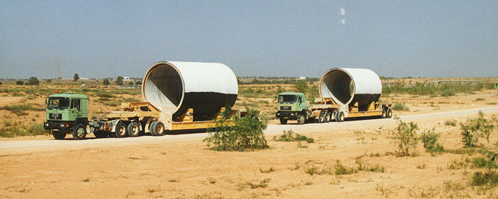
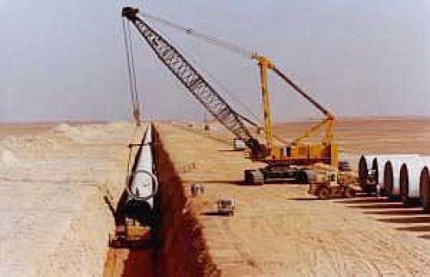

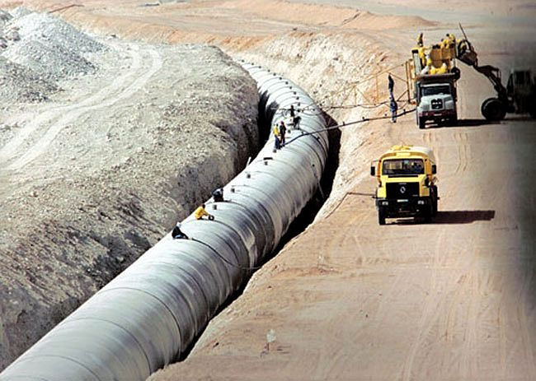
Le ultime due fasi del Grande Progetto Fiume Artificiale ​​erano state programmate per proseguire nel corso dei prossimi due decenni, ma la guerra della NATO in Libia ha compromesso il futuro del progetto e il benessere del popolo libico.

Un documentario tedesco mostra la dimensione e la bellezza del progetto.
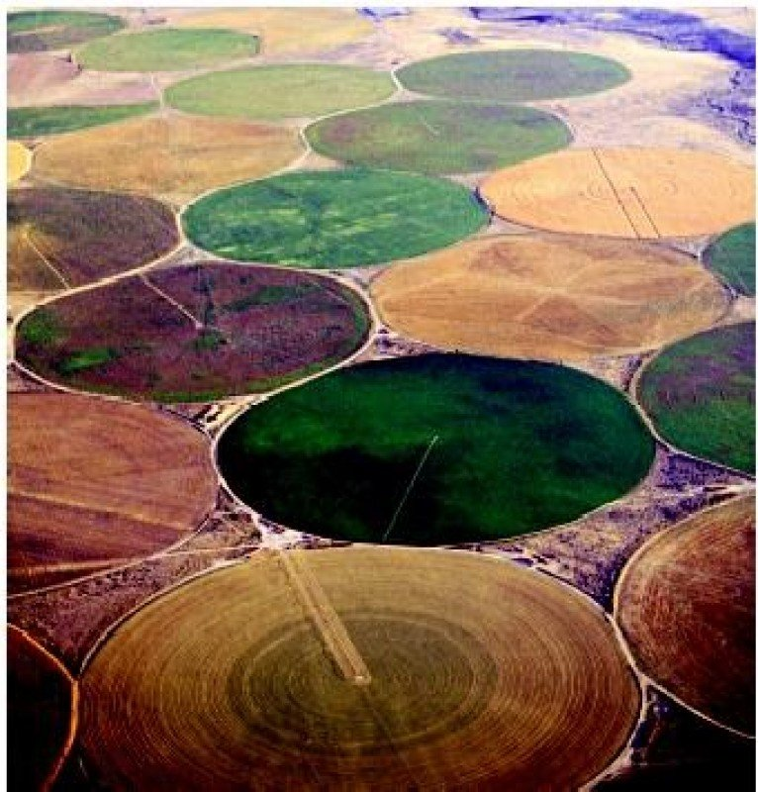
Le guerre dell'acqua

Acqua fresca e pulita, così come era previsto per i libici dal Grande Fiume Artificiale, è essenziale per tutte le forme di vita In questo momento il 40 % della popolazione mondiale ha scarsità o non ha accesso all'acqua potabile, e questa cifra in realtà dovrebbe passare al 50 % entro il 2025 . Secondo il Programma di Sviluppo delle Nazioni Unite del 2007, il consumo mondiale di acqua raddoppia ogni 20 anni, più del doppio del tasso di crescita della popolazione umana. Allo stesso tempo, ogni anno la maggior parte dei grandi deserti di tutto il mondo sta diventando più grande e la quantità di terra agricola utile in molte aree sta diventando sempre più piccola, mentre i fiumi, i laghi e le principali falde acquifere sotterranee di tutto il mondo si stanno esaurendo - tranne che nella Libia di Gheddafi .
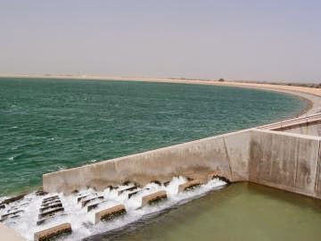

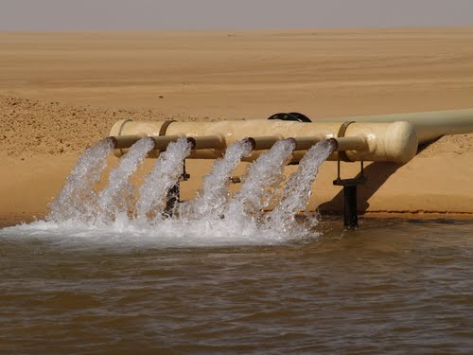

Alla luce della situazione attuale, la distruzione della NATO del Grande Fiume Artificiale è stato qualcosa di più di un semplice crimine di guerra. Il Programma delle Nazioni Unite 2007 prevedeva una cosiddetta "partecipazione agli utili dell’acqua", che promuove attivamente la privatizzazione e la monopolizzazione delle forniture idriche mondiali da parte delle multinazionali. Nel frattempo la Banca Mondiale ha recentemente pianificato una politica di privatizzazione dell'acqua e la tariffazione dell'acqua a pieno costo, con uno dei suoi ex amministratori, Ismail Serageldin, che ha affermato: "Le guerre del 21 ° secolo saranno combattute per l'acqua".

In pratica questo significa che le Nazioni Unite, in collaborazione con la Banca Mondiale, prevedono di garantire che le risorse idriche siano a loro disposizione, e che, una volta ottenuto il controllo totale di queste risorse, esse possano essere utilizzate dalle nazioni a cui appartengono solo dietro pagamento. I prezzi saliranno mentre la qualità dell'acqua diminuirà, e le fonti di acqua dolce diventeranno meno accessibile proprio a coloro che ne hanno un disperato bisogno. In poche parole, uno dei modi più efficaci per asservire il popolo è quello di prendere il controllo delle loro esigenze quotidiane di base e di eliminare la loro autosufficienza.

Come questo si riferisca alla distruzione della NATO nel luglio 2011 del Grande Fiume Artificiale ​​di Gheddafi può essere bene illustrato dalla dialettica hegeliana, popolarmente nota come il concetto di Tesi > Antitesi - > Sintesi. In questo caso, bombardando l'approvvigionamento idrico e la fabbrica di tubi, un problema è stato creato con un secondo fine, vale a dire ottenere il controllo della parte più preziosa delle infrastrutture della Libia. Successivamente una reazione sotto forma di una diffusa esigenza immediata è stata provocata a causa del problema, dal momento che il 70 % dei libici dipendeva dal Grande Fiume per gli usi domestici, nonché per l'irrigazione del terreno. Un mese dopo la distruzione del Grande Fiume più della metà della Libia era senza acqua corrente. In definitiva una soluzione predeterminata è stata imposta: per avere accesso ad acqua fresca, gli abitanti del paese devastato dalla guerra non hanno avuto altra scelta che dipendere completamente e, quindi, ad essere schiavi, del governo installato dalla NATO.

Un governo “democratico” e che “ha portato la democrazia”, che è salito al potere attraverso l'uccisione di decine di migliaia di libici, di "bombe umanitarie", e che ha rovesciato e assassinato il “dittatore” il cui sogno era quello di fornire acqua fresca per tutti i libici gratis .

La guerra è ancora la pace, la libertà è ancora la schiavitù.

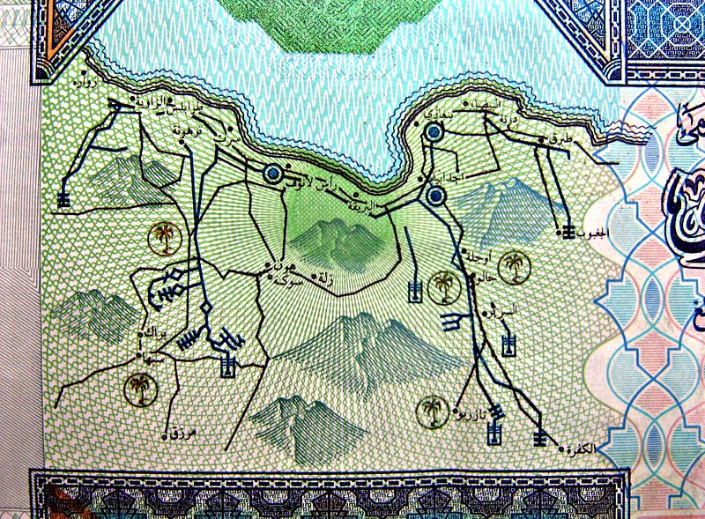

da Globalresarch - Traduzione di Sonia S. per civg.it

La Libia del dittatore Gheddafi, OGGI finalmente libera e democratizzata

Un messaggio senza parole, rivolto a persone rette ed eticamente integre - Enrico Vigna
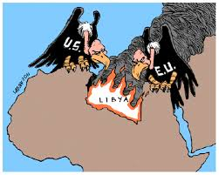

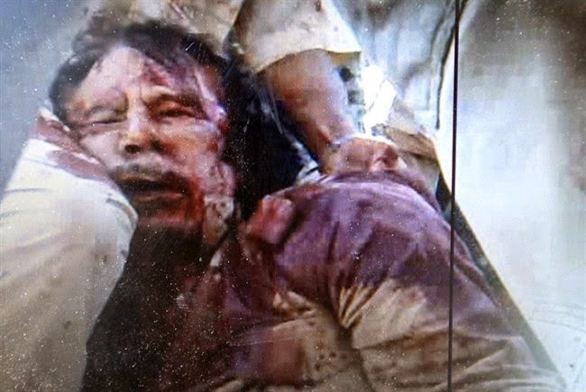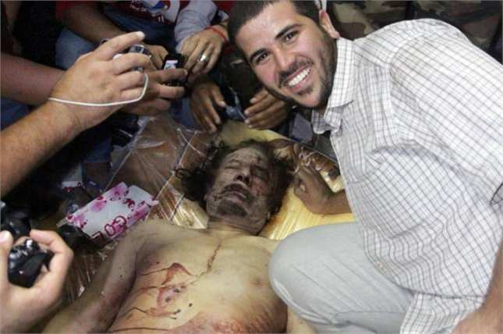

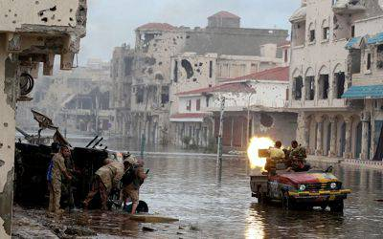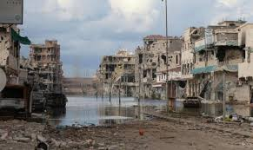

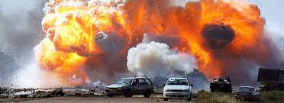

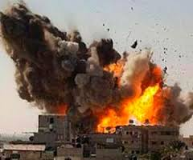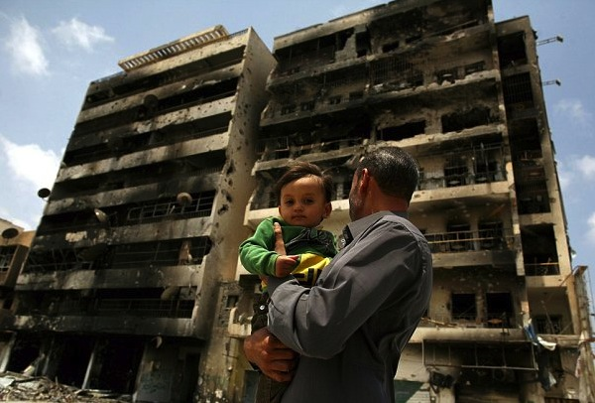

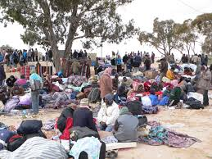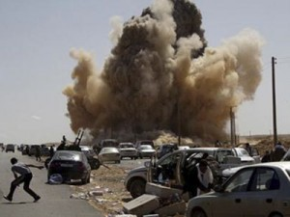

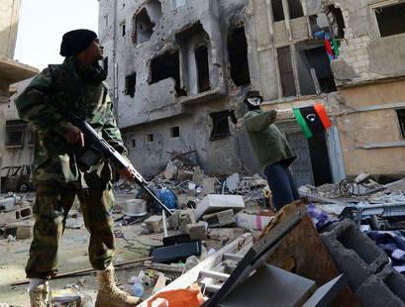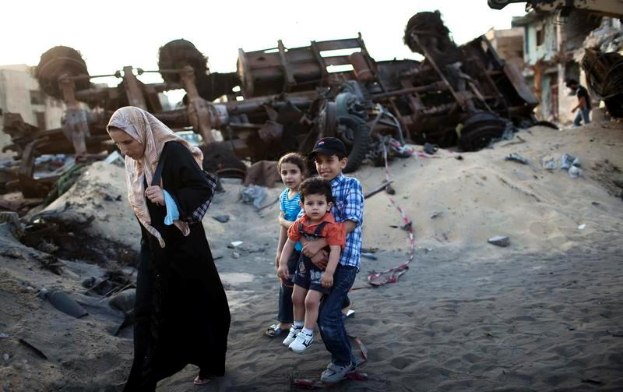


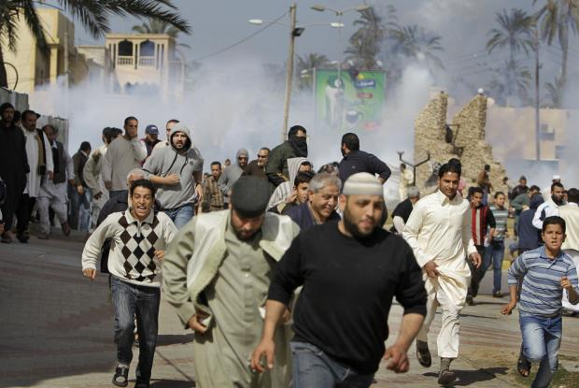
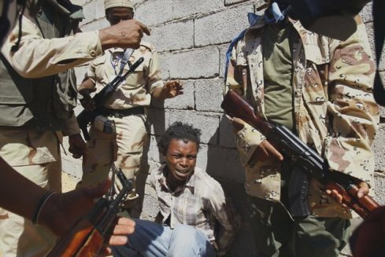

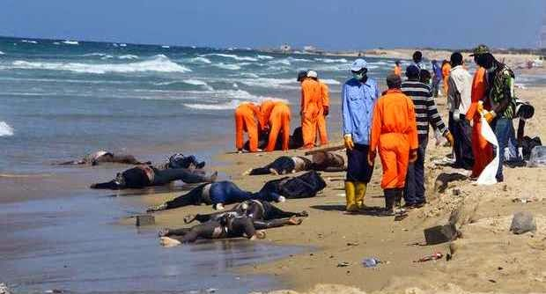

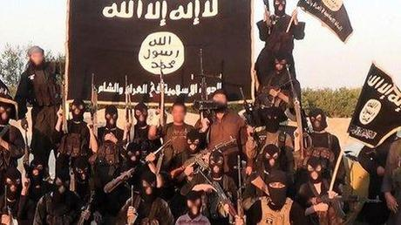

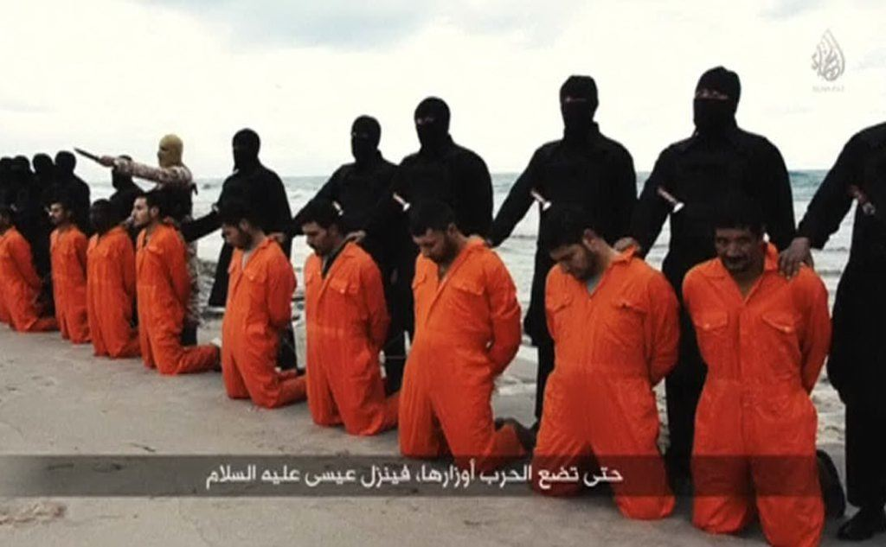

MA C’E’ UN'ALTRA LIBIA CHE NON CI RACCONTANO

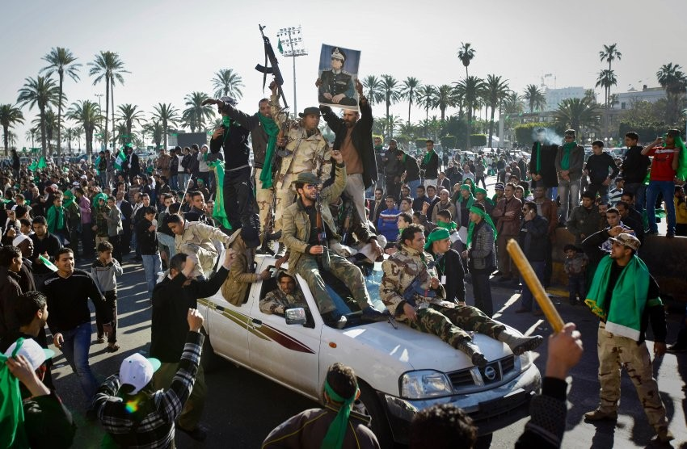

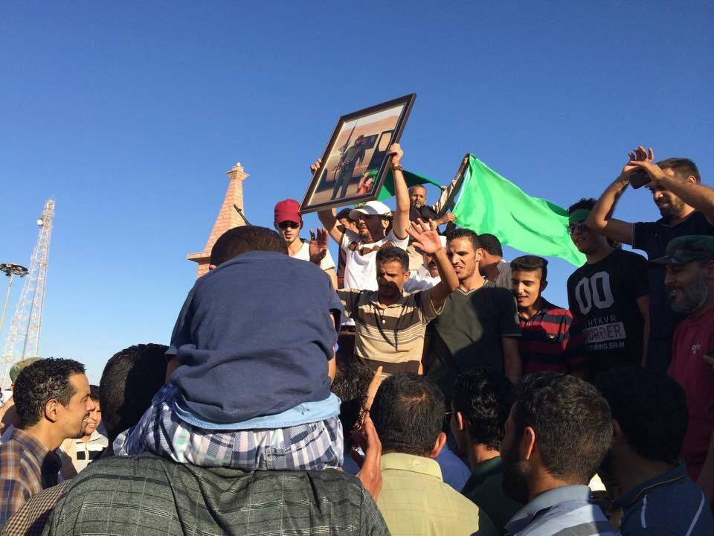

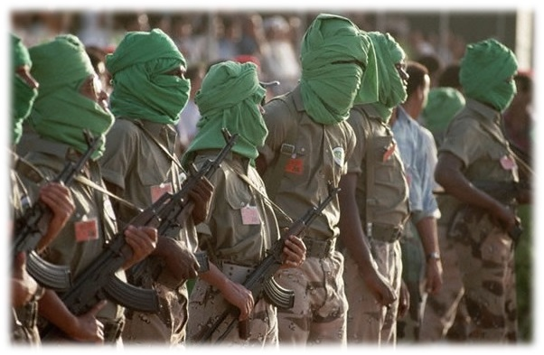

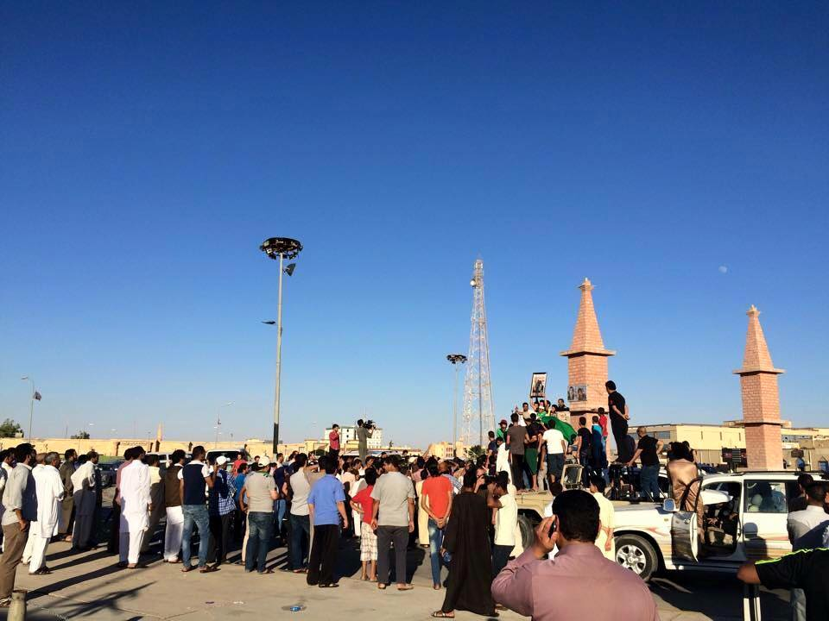

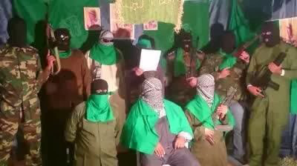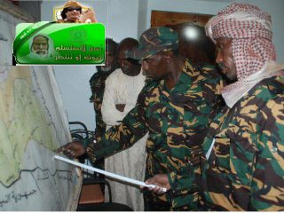

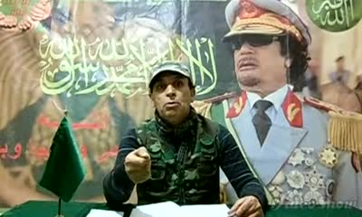 Un comandante della Resistenza libica verde

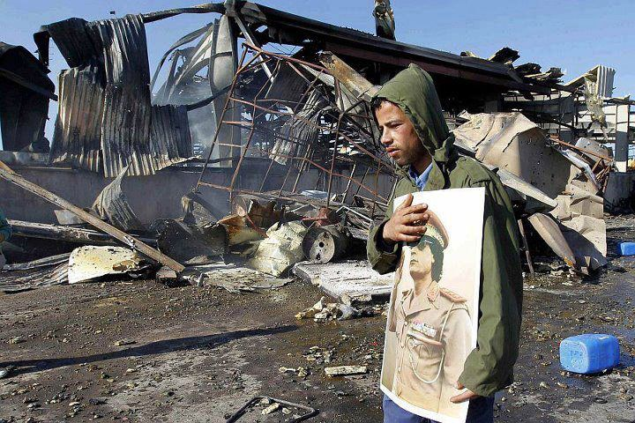

Enrico Vigna, ottobre 2015

